関係各位
2025年1月21日
ウインクレル株式会社

FNTC、2025-2026シーズンモデル発表！革新的な技術でスノーボードの楽しさを再定義！
NEWモデルA・N・D、SSSなど話題の新作が続々登場
FNTC（ウインクレル株式会社スポーツ・ディビジョン）は、この度2025-2026シーズンに向け、新たなスノーボードモデルを発表いたします。今シーズンは、「Snowboarderの遊び心を刺激する」というブランドコンセプトのもと、革新的な技術とデザインを取り入れ、より一層スノーボードの楽しさを追求しました。
注目すべきは、グラトリとカービングの両立を実現したNEWモデルA・N・Dや、超軽量でソフトフレックスなグラトリ特化モデルSSSなど、多様なニーズに応える魅力的なラインナップです。

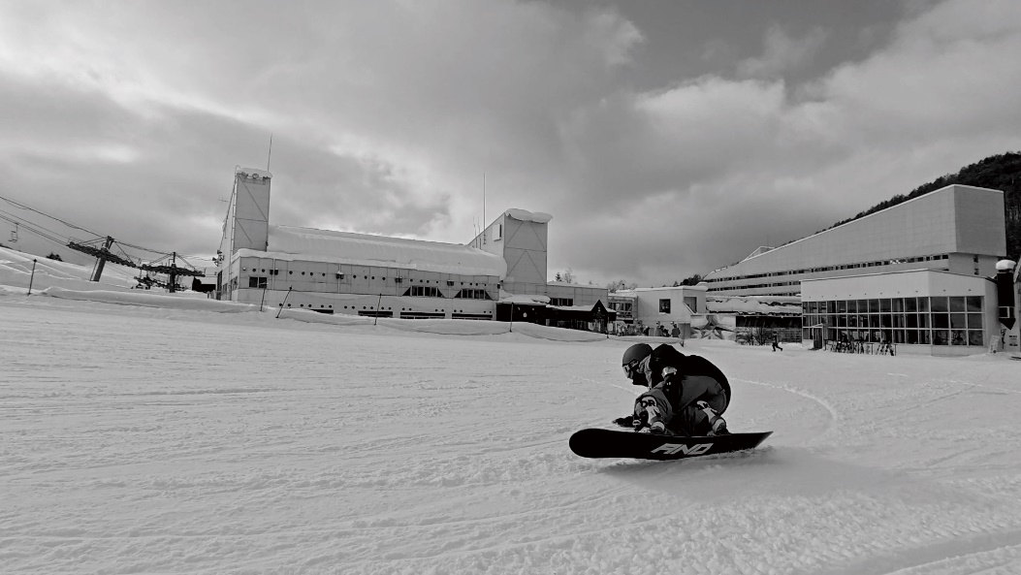
＜FNTC＞
FNTCは、スノーボーダーの遊び心を刺激し、本気で「遊ぶ」を追求するブランドです。日本人ライダーによる企画と、世界トップクラスの技術者が開発したスノーボードは、日本人の遊び方や体格に最適化されており、滑りを次のステージへ引き上げます。

2018年の技術革新を経て、FNTCは創造的破壊による進化を遂げました。その結果生まれた製品群は、世界中のスノーボーダーの期待に応える高品質と革新性を兼ね備えています。

FNTCは、スノーボードを愛するすべての人々に向け、世界最高水準の技術と知識を提供し続けています。この冬、FNTCがあなたのスノーボードライフを刺激的なものに変えていきます。

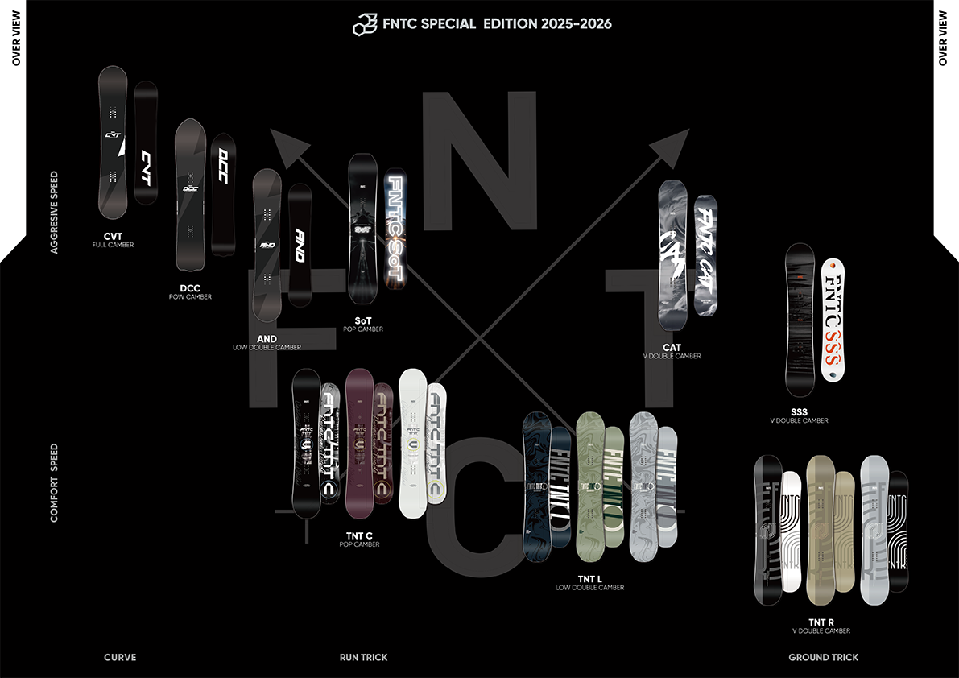

＜新製品の特長＞
NEWモデルA・N・D: グラトリとカービングの両方を高いレベルで楽しめる、オールラウンドモデル。最新のカービングアウトラインとローダブルキャンバーの組み合わせにより、切れのあるターンと安定したランディングを実現。グラトリのスピード域を超えた次元でのトリックも可能です。

SSS（トリプルエス）: 超軽量、超ソフトフレックスのダブルキャンバーを採用し、グラトリに特化したモデル。まるで石をスキップするように軽快な操作性と、高い反発力が特徴です。

DCC: パウダーアウトラインとツインバランス構造を融合。パウダーはもちろん、ピステンバーンでのカービングも楽しめる、まさにオールラウンドな一本。HC AT-2コアを搭載し、高い安定性と操作性を両立。

CVT: 最先端のカービングアウトラインを採用し、切れ味鋭いターンを実現。ミッドワイドなボディが、ボードを立ててもドラグしにくい設計です。

SoT: トップシートにポリアミド『ICP8210』を使用し、軽量化と高反発を実現。センターフレックスを10%ソフトにすることで、よりスムーズなフレックスを実現。

CAT: 新構造CarbonWeaveを搭載し、程よい反発と安定感、そして効率よくエッジを抑え込むことを実現。トップシート素材の変更により、軽量化と高反発も実現。
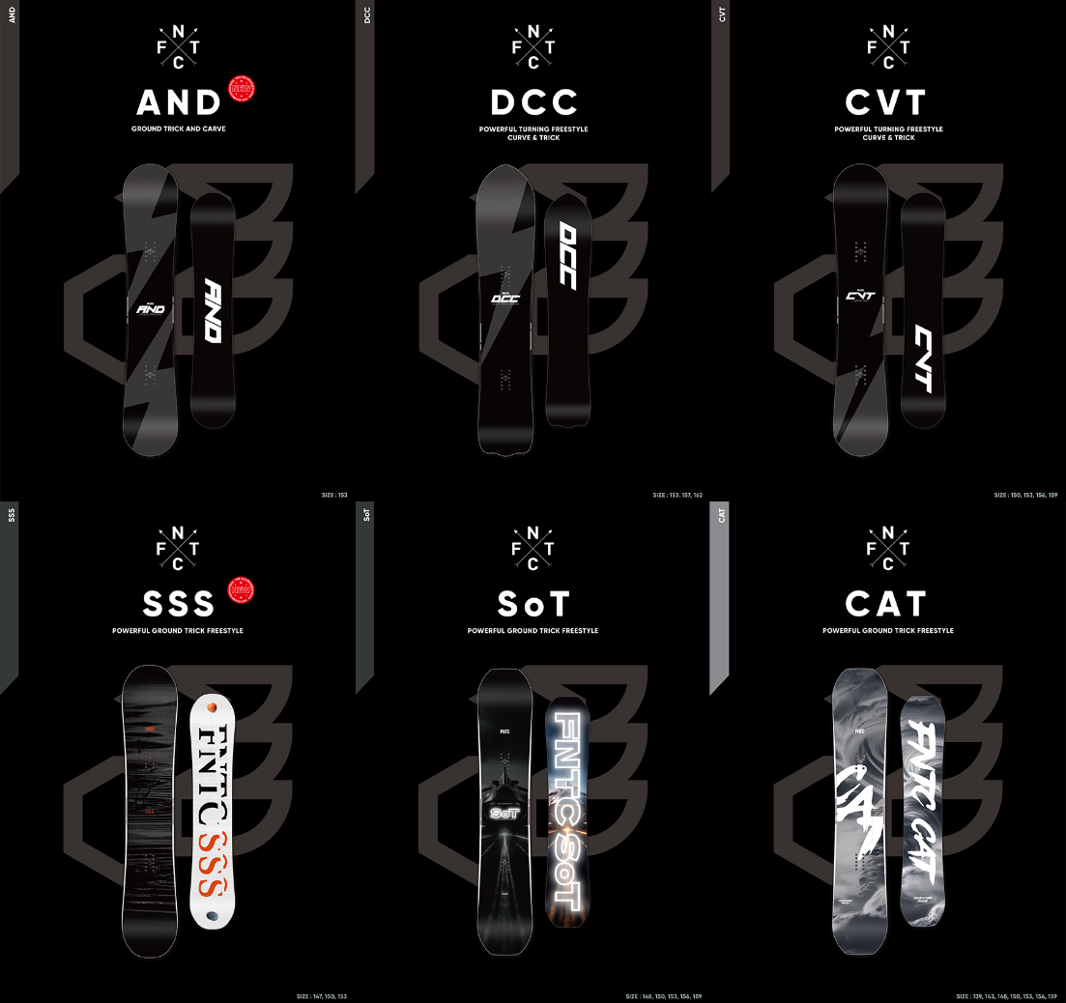

TNTシリーズ: センターフレックスを10%柔らかく変更し、よりスムーズなプレスが可能に。TNT Cはハニカム配置を変更し、軽量化と反発性を向上。
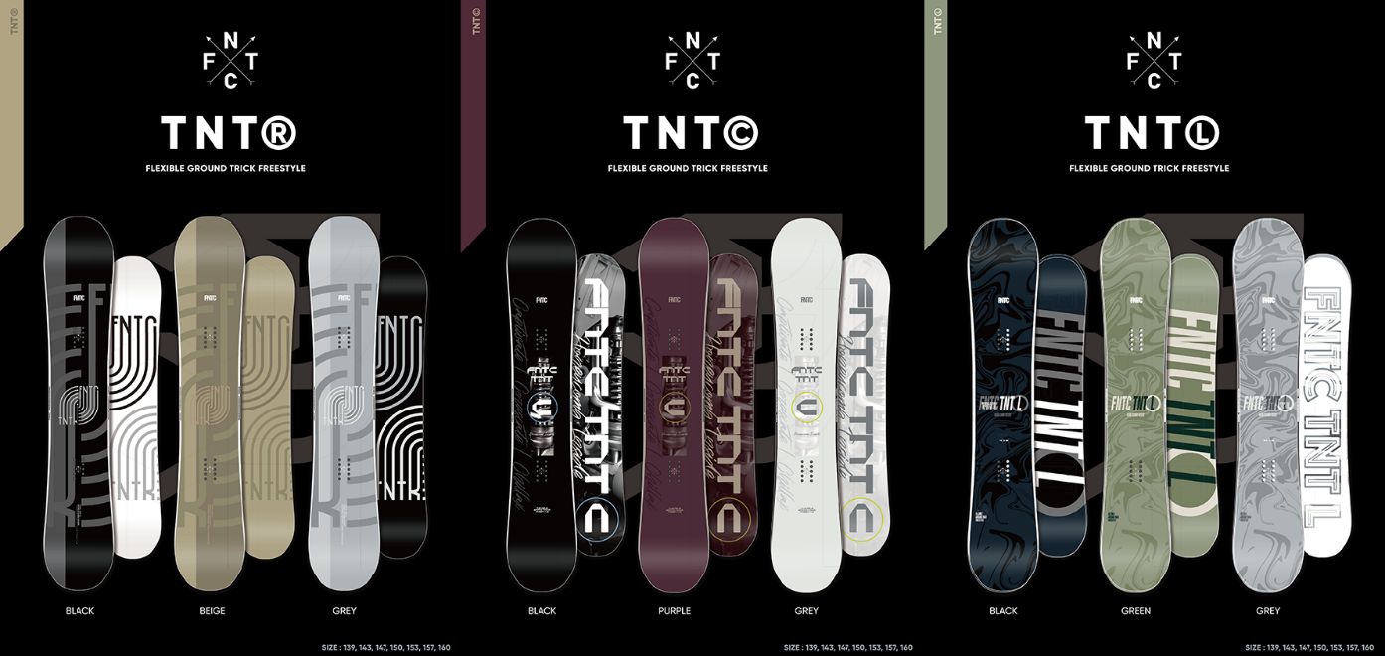

＜プロライダーとのコラボレーション＞
FNTCは、プロスノーボーダーの瀧澤憲一、山本純士、岸波秀樹らと共同で製品開発を行っています。プロライダーのフィードバックを製品に反映することで、より高いレベルの性能を実現しました。

▼ウインクレル株式会社
明治18年（1885年）に横浜で創業したドイツ系商社。1981年にスポーツ部門を設立し、ヨット、ウインドサーフィン、スノーボードの輸入を開始しました。 現在は神戸にも拠点を持ち、スノーボード、ロードバイク、マウンテンバイク、トライアスロン関連の高品質な14ブランドの製品をヨーロッパおよび北米から輸入し、日本全国に販売する事業を展開しています。
139年にわたる海外との取引経験を最大限に活用し、高機能かつハイデザインのプロダクトを日本へ紹介しています。

▼メディア問い合わせ先
商品に関する情報やメディア・インフルエンサー向けの貸し出しについてはお問い合わせください。
FNTCに関するお問い合わせ：
t.masamura@winckler.co.jp （担当：正村）

